Neue Massstäbe mit Vectorpark und Trendpark
Kreative Verlegekunst für anspruchsvolle Raumkonzepte: Bauwerk Parkett präsentiert Vectorpark und erweitert das Trendpark-Sortiment.
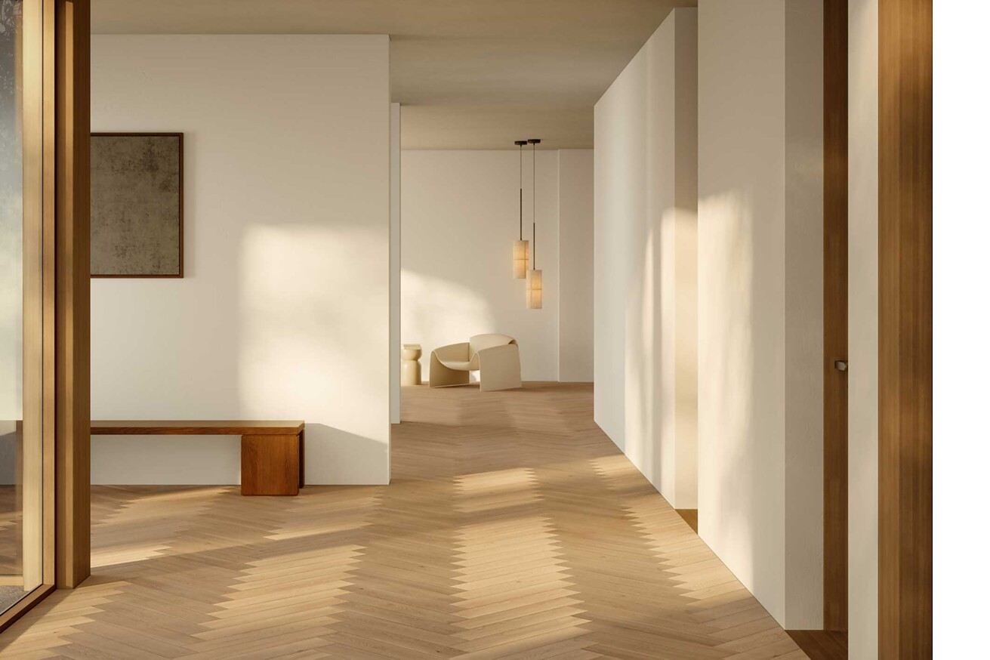

Bauwerk Parkett, die Schweizer Premiummarke für exklusive Parkettlösungen, erweitert ihr Portfolio um zwei Produktlinien, die innovative Raumgestaltung auf höchstem Niveau ermöglichen. Mit Vectorpark und der Sortimentserweiterung Trendpark reagiert das Unternehmen auf die grosse Nachfrage nach architektonisch anspruchsvollen Bodenbelägen, die gleichzeitig gestalterische Freiheit und technische Präzision bieten.
Speziell für die klassische Fischgratverlegung konzipiert, verbindet Vectorpark zeitlose Ästhetik mit moderner Präzision und Intelligenz. Das innovative 2-Schicht-Parkett verleiht Räumen ausdrucksstarke Eleganz und verwandelt traditionelle Verlegemuster in neue Interpretationen. Die Dimensionen von Vectorpark ermöglichen nicht nur die klassische Fischgratverlegung im grossen Stil, sondern auch weitere kreative Verlegungen wie den Parallelverband oder das Leitermuster. «Durch die ausgewogenen Proportionen entsteht ein harmonisches Gesamtbild, das sowohl in grosszügigen Projekten als auch in kompakteren Wohnbereichen seine volle Wirkung entfaltet», sagt Andrew Clare, Head of Products Bauwerk Group. Die vollflächige Verklebung sorgt für optimale Stabilität und Energieeffizienz bei Fussbodenheizungen sowie für eine angenehme Raumakustik. Ob urbane Loftwohnung, repräsentativer Showroom oder trendige Bürolandschaft – Vectorpark fügt sich harmonisch in unterschiedlichste Raumszenarien ein und setzt dabei prägnante gestalterische Akzente.
Trendpark: Flächige Optik und einzigartige Oberflächen
Trendpark ist die grösste, ungefaste Produktlinie im Sortiment von Bauwerk Parkett und überzeugt durch ihre Vielseitigkeit. Die kompakte Landhausdiele lässt sich flexibel in unterschiedlichen Raumkonzepten einsetzen – von kleinen Wohnbereichen bis hin zu grosszügigen Interieurs. Die besonderen Qualitäten dieses 2-Schicht-Parketts entfalten sich in seinem dualen Charakter: Die ungefaste Verarbeitung erzeugt eine homogene, flächige Raumwirkung, während ein beeindruckendes Spektrum an Farben, Strukturen und Oberflächen dem Parkett eine ausdrucksstarke Note verleiht.
Das Update der erfolgreichen Kollektion umfasst neue Farbvarianten wie «Eiche Avorio» und lebhaftere Holzmaserungen. Trendpark ist in einer Länge von 1390 mm erhältlich und eignet sich für die Verlegung in Räumen unterschiedlicher Größe und architektonischer Gegebenheiten.
Nachhaltige Präzision für visionäre Raumgestaltung
Beide Produktlinien verbinden handwerkliche Exzellenz mit ökologischer Verantwortung. Alle verwendeten Hölzer stammen aus nachhaltig bewirtschafteten Wäldern und sind auf Umweltverträglichkeit und Schadstofffreiheit geprüft. Die Produktion erfolgt unter strengsten Umwelt- und Qualitätsstandards in der Schweiz. Die Kombination aus hochwertiger Verarbeitung, kreativen Gestaltungsmöglichkeiten und zertifizierter Nachhaltigkeit macht Bauwerk Parkett zur ersten Wahl für anspruchsvolle und langlebige Fussböden.
Für Presseanfragen wenden Sie sich bitte an
Rainer Häupl
bering*kopal GbR, Büro für Kommunikation
T + 49 (0) 711 74 51 759-16
rainer.haeupl@bering-kopal.de
www.bering-kopal.de
St. Margrethen (CH), im Mai 2025
Abdruck honorarfrei / Beleg erbeten

1 Die natürliche Lebendigkeit des Holzes wird durch das einfallende Sonnenlicht eindrucksvoll unterstrichen: Reflexionen tanzen über die gebürstete Oberfläche des Fischgratmusters und beleben den Raum. Die vierseitig gefasten Kanten verstärken diesen Effekt und lassen jedes einzelne Element plastisch hervortreten. Foto: Bauwerk Parkett
2 Vectorpark wurde speziell für die klassische Fischgratverlegung konzipiert. Die grosszügigen Dielen verleihen dem traditionellen Muster eine moderne Note und integrieren sich harmonisch in edle Raumkonzepte.
Foto: Bauwerk Parkett
3 Vectorpark schafft fliessende Übergänge: Dank passender Treppenlösungen lässt sich das Parkett fugenlos über Stufen hinweg verlegen – in der gleichen Holzart, Oberfläche und Ausrichtung. Für ein durchgängiges Gestaltungskonzept, das Eleganz und Funktion vereint. Foto: Bauwerk Parkett
4 Vectorpark ermöglicht eine nahtlose Gestaltung von Boden zu Treppe. So entsteht ein einheitlicher Look, der den Raum harmonisch verbindet. Foto: Bauwerk Parkett
1. |  | 2.
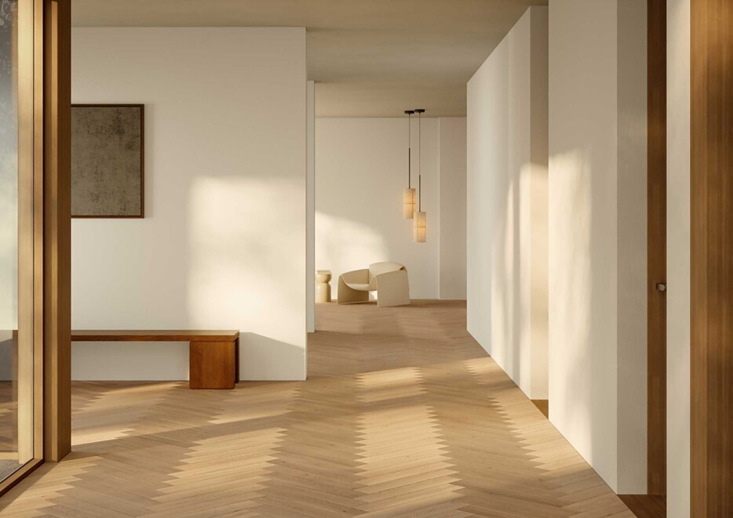 |  | 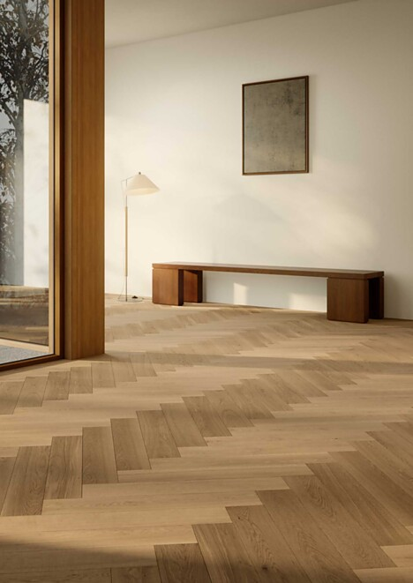
3. |  | 4.
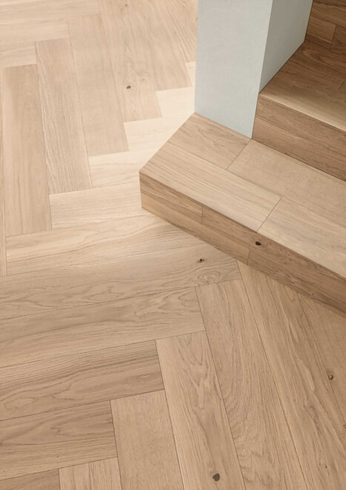 |  | 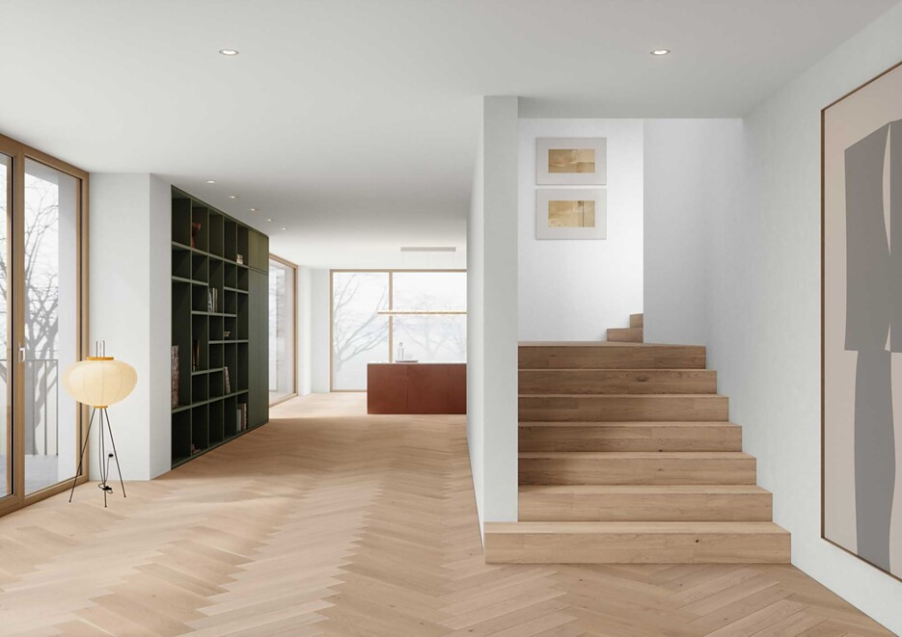

5 Neue Farbvarianten und lebhaftere Holzmaserungen erweitern die beliebte Trendpark-Kollektion und verleihen jedem Raum eine wohnliche Tiefe. Foto: Bauwerk Parkett
6 Die natürliche Ausstrahlung des fugenlosen Holzbodens schafft ein behagliches Ambiente und macht das Interieur erlebbar. Foto: Bauwerk Parkett
7 Trendpark überzeugt durch seine ruhige, flächige Optik und fügt sich harmonisch in moderne Raumkonzepte ein. Die ungefaste Verarbeitung unterstreicht die elegante Weite des Raumes, während Farben und Oberflächenstruktur ein hochwertiges Interieur perfekt in Szene setzen. Foto: Bauwerk Parkett
8 Die homogene Oberfläche von Trendpark schafft Klarheit und Ruhe – ideal für puristische Raumgestaltungen. Die ruhige Sortierung lässt die natürliche Schönheit des Holzes für sich sprechen und verleiht dem Raum eine stilvolle Präsenz. Foto: Bauwerk Parkett
5. |  | 6.
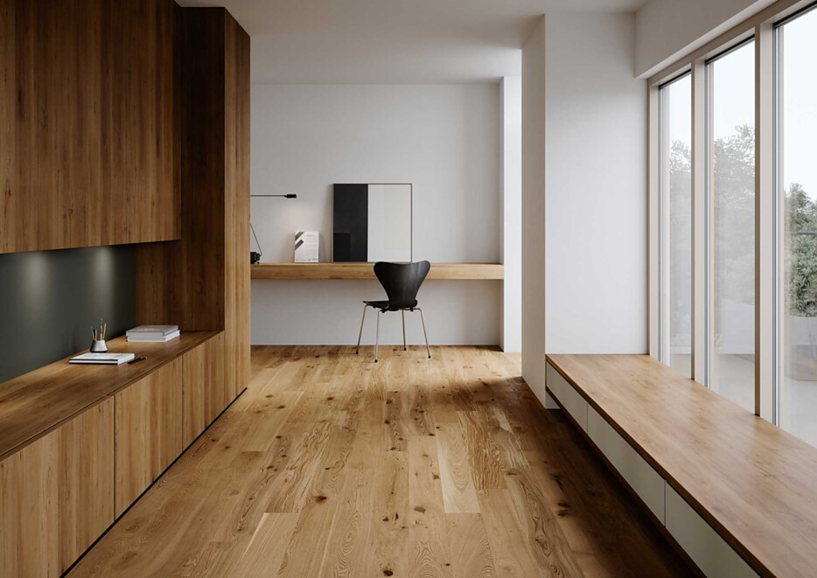 |  | 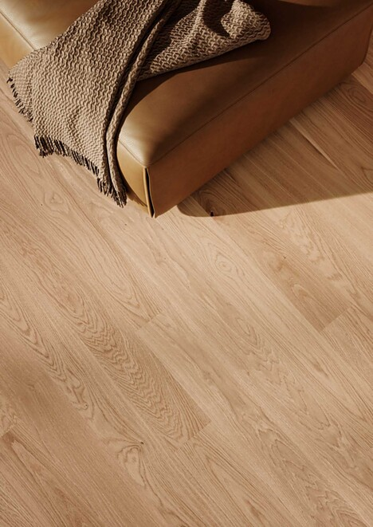
7. |  | 8.
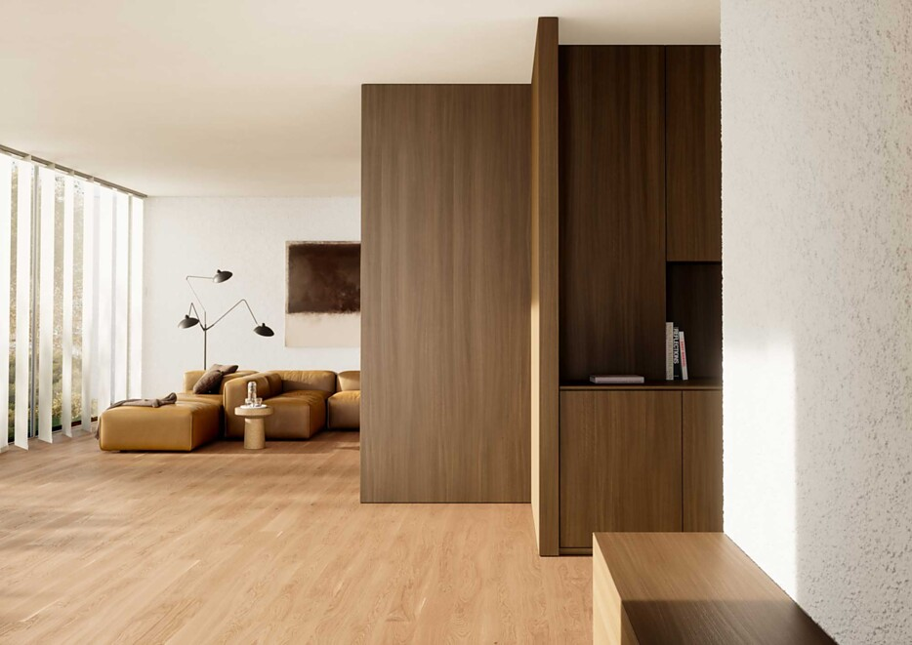 |  | 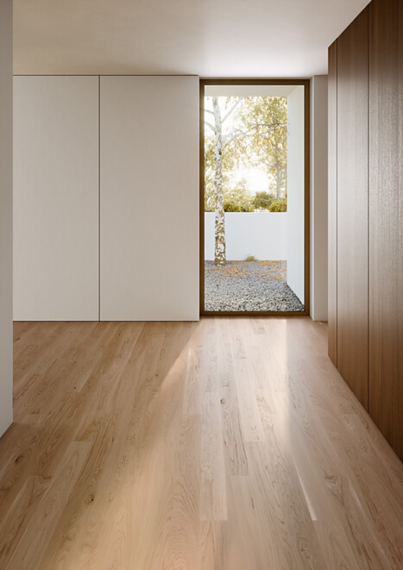

Bauwerk Parkett – Built for a lifetime
Was 1935 durch den Schweizer Pionier Ernst Göhner mit der Erfindung des Klötzli-Parketts begann, ist heute Massstab für anspruchsvolles Design und gesundes Wohnen. Wie jeder Baum und jedes Stück Holz, ist jede unserer verantwortungsvoll gefertigten Dielen einzigartig und beständig. Die Verschmelzung von Schweizer Ingenieurskunst und echter Natur schafft aussergewöhnliche Wohnerlebnisse – heute und für kommende Generationen.
bauwerk-parkett.com

